NOME DO CURSO
NOME DO AUTOR

ATENÇÃO ALUNO: ESTE ARQUIVO SEGUE SOMENTE COMO MODELO DAS PÁGINAS PRÉ-TEXTUAIS, PORÉM VERIFIQUE NAS NORMAS DA ABNT SE HÁ ALTERAÇÕES, RENOVAÇÕES OU NECESSIDADES DE ADEQUAÇÕES DAS PRÉ-TEXTUAIS.

TÍTULO DO TRABALHO:
SUBTÍTULO DO TRABALHO, SE HOUVER

CIDADE
2024

NOME DO AUTOR

TÍTULO DO TRABALHO:
SUBTÍTULO DO TRABALHO, SE HOUVER

Monografia apresentada ao Curso de Especialização Lato sensu como requisito parcial à obtenção do título de Especialista em Direito Empresarial aplicado à Era Digital pela Universidade Estadual de Londrina.

Orientador: Prof.

CIDADE
2024

NOME DO AUTOR

TÍTULO DO TRABALHO:
SUBTÍTULO DO TRABALHO, SE HOUVER

Monografia apresentada ao Curso de Especialização Lato sensu como requisito parcial à obtenção do título de Especialista em Direito Empresarial aplicado à Era Digital pela Universidade Estadual de Londrina.

COMISSÃO EXAMINADORA

____________________________________
Prof. Orientador
Universidade Estadual de Londrina

____________________________________
Prof. Componente da Banca
Universidade Estadual de Londrina

____________________________________
Prof. Componente da Banca
Universidade Estadual de Londrina

Londrina, _____de ___________de _____.

DEDICATÓRIA (S) (opcional)

AGRADECIMENTO (S) (opcional)
Agradeço ao meu orientador não só pela constante orientação neste trabalho, mas sobretudo pela sua amizade ...
Ao professor...
Aos colegas que...
Gostaria de agradecer também algumas pessoas que contribuíram para ...

Epígrafe (opcional)

SOBRENOME, Nome. Título do trabalho: subtitulo. Ano de Realização. Número total de folhas. Monografia (Pós-Graduação em Direito Empresarial aplicado à Era Digital) – Universidade Estadual de Londrina, Cidade, 2024.

RESUMO

No máximo 500 palavaras em espaço simples e sem parágrafos. Deve apresentar de forma concisa os objetivos, metodologia e os resultado alcançados, utilizar o verbo na voz ativa.

Um espaço entre o resumo e palavras-chave.

Palavras-chave: Palavra 1. Palavra 2. Palavra 3. Palavra 4. Palavra 5.

SOBRENOME, Nome. Título do trabalho: subtítulo. Ano de Realização. Número total de folhas. Monografia (Pós-Graduação em Direito Empresarial aplicado à Era Digital) – Universidade Estadual de Londrina, Cidade, 2024.
.

ABSTRACT

Tradução do resumo para a língua inglesa, sem parágrafos e em espaço simples.

Um espaço entre Abstract e Key words.

Key words: Word 1. Word 2. Word 3. Word 4. Word 5.

LISTA DE ILUSTRAÇÕES

Figura 1 – Título da figura 00
Figura 2 – Título da figura 00
Figura 3 – Título da figura 00
Figura 4 – Título da figura 00
Figura 5 – Título da figura 00

LISTA DE TABELAS

Tabela 1 – Título da tabela 00
Tabela 2 – Título da tabela 00
Tabela 3 – Título da tabela 00
Tabela 4 – Título da tabela 00
Tabela 5 – Título da tabela 00

LISTA DE ABREVIATURAS E SIGLAS

ABNT - Associação Brasileira de Normas Técnicas
BNDES - Banco Nacional de Desenvolvimento Econômico e Social
IBGE - Instituto Brasileiro de Geografia e Estatística
IBICT - Instituto Brasileiro de Informação em Ciência e Tecnologia
NBR - Norma Brasileira

SUMÁRIO

1 INTRODUÇÃO

2 DESENVOLVIMENTO
2.1 Título Nível 2 (Fonte em Versalete)
2.1.1 Título Nível 3 (Primeiras Letras em Maiúsculo)
2.1.1.1 Título nível 4 (Somente a 1ª letra da 1ª palavra em maiusculo)
2.1.1.1.1 Título nível 5 (Todo em itálico - somente a 1ª letra da 1ª palavra em maiusculo)

CONCLUSÃO

REFERÊNCIAS

APÊNDICES
APÊNDICE A – Nome do apêndice

ANEXOS
ANEXO A – Nome do anexo

1 INTRODUÇÃO

Parte inicial do trabalho, onde deve-se expor a finalidade e os objetivos da pesquisa e outros elementos que situa o leitor no texto. Deve ser separado do título que antecede por 2 (dois) espaços entrelinhas de 1,5cm.

(OBS: Considerar a contagem das paginas a partir da folha de rosto, mas numerar somente a partir da introdução).

2 DESENVOLVIMENTO

Parte principal do trabalho, onde deve-se expor o assunto tratado de forma pormenorizada e ordenada, divide-se em seções e subseções de acordo com o tipo de trabalho. Deve ser separado do título que antecede e precede por 2 (dois) espaços de entrelinhas de 1,5cm.

2.1 Título Nível 2 (Fonte em Versalete)

Inserir o texto..........................

2.1.1 Título Nível 3 (Primeiras Letras em Maiúsculo)

Inserir o texto..........................

2.1.1.1 Título nível 4 (Somente a 1ª letra da 1ª palavra em maiusculo)

Inserir o texto..........................

2.1.1.1.1 Título nível 5 (Todo em itálico - somente a 1ª letra da 1ª palavra em maiusculo)

Inserir o texto..........................

Quando inserir alíneas, observar que as mesmas deve seguir o parágrafo padronizado para o trabalho, neste exemplo 3 cm.
- alínea;................................................................................................................................................................................................................
- alínea,...................................................................................................................................................................................................................

Ilustrações
Ex.

Tabela 1 - Área e produção de maçã no Brasil em 2004. (Em fonte 12)
Unidade da Federação | Área  (há) | Produção  (t) | Participação  (%)
Santa Catarina | 17.644 | 58.205 | 59,5
Rio Grande do Sul | 13.447 | 533.140 | 36,03
Paraná | 1.694 | 41.297 | 4,21
São Paulo | 150 | 1.875 | 0,19
Minas Gerais | 58 | 686 | 0,07
Total | 32.993 | 980.203 | 100,00
Fonte: IBGE (2006, p. 56)

Ex.
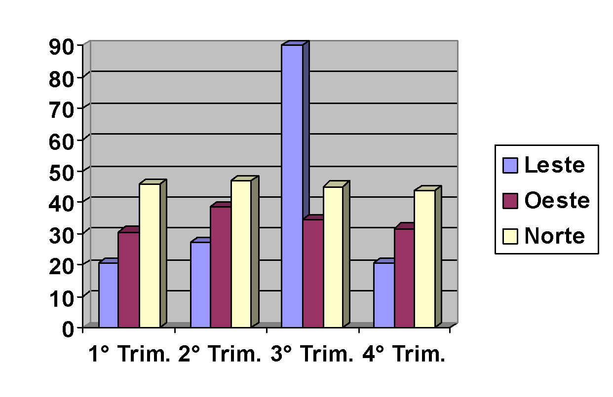
Gráfico 1 – Uso de... (Em fonte 11 ou 10)
Fonte: IBGE (1996, p. 58).
CONCLUSÃO

Parte final do artigo, onde deve responder às questões da pesquisa, correspondente aos objetivos e hipóteses, podendo tecer recomendações e sugestões para trabalhos futuros.

REFERÊNCIAS

Ex. (Livro no todo)
SOBRENOME, Nome. Título da obra. edição. Cidade: Editora, Ano de Publicação.
Ex. (Capítulo de Livro)
SOBRENOME, Nome. Título do capítulo. In: SOBRENOME, Nome. Título do livro: subtítulo. Edição. Local: editora, ano. p. inicial-final.
Ex. (Artigo de revista)
SOBRENOME, Nome (Autor do artigo). Título do artigo. Nome da Revista, local, v. , n. , p. inicial-final, mês ano.
Ex. (Artigo da internet)
SOBRENOME, Nome. Título da página. Disponível em:<http:/www.editora.com.br>. Acesso em: 23 jun. 2001.
Ex. (Evento)
SOBRENOME, Nome. Título do trabalho. In: NOME DO EVENTO, número, ano, Local. Anais... Local de publicação: Editora, ano. p. inicial-final.

APÊNDICES
APÊNDICE A
Nome do Apêndice

ANEXOS
(Sempre o último no trabalho)

ANEXO A
Título do Anexo

